公关危机并不是大品牌的专利，事实上，再小的企业、组织也会有利用公关关系来应对突发事件的时候。危机公关时，要如何措辞、如何做出应对举措、强调什么淡化什么，都非常有讲究。
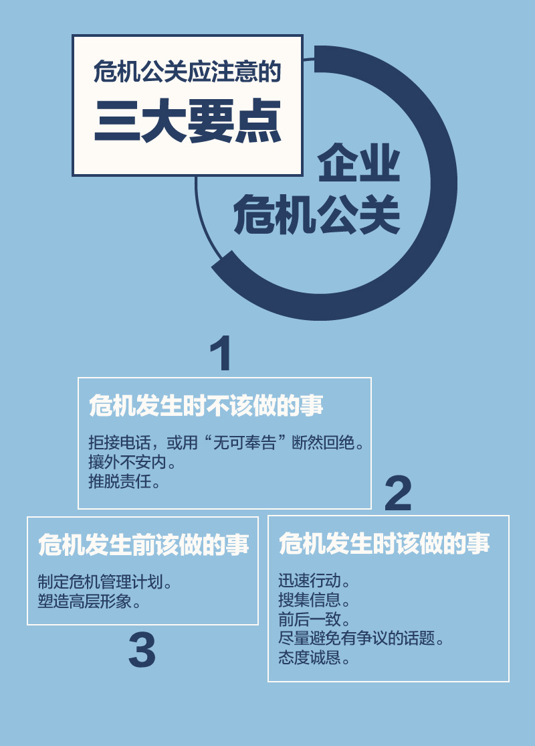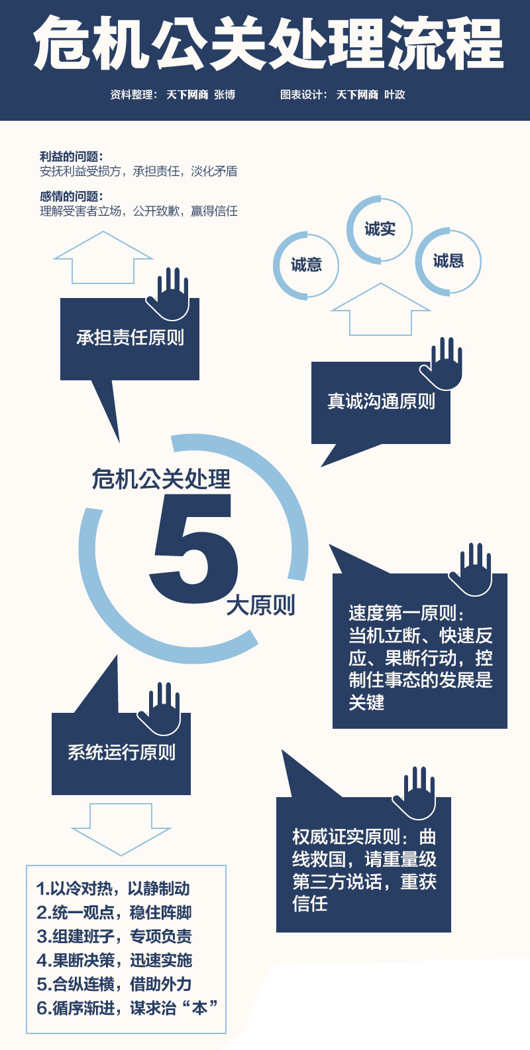企业一旦有一定规模需要危机公关处理，这比较常见，但是一般危机公关团队在行事处理上还请遵守危机公关5s原则。

危机公关5s原则:

1、承担责任原则（SHOULDER THE MATTER）
危机发生后，公众会关心两方面的问题：一方面是利益的问题，利益是公众关注的焦点，因此无论谁是谁非，企业应该承担责任。即使受害者在事故发生中有一定责任，企业也不应首先追究其责任，否则会各执已见，加深矛盾，引起公众的反感，不利于问题的解决。另一方面是感情问题，公众很在意企业是否在意自己的感受，因此企业应该站在受害者的立场上表示同情和安慰，并通过新闻媒介向公众致歉，解决深层次的心理、情感关系问题，从而赢得公众的理解和信任。 实际上，公众和媒体往往在心目中已经有了一杆秤，对企业有了心理上的预期，即企业应该怎样处理，我才会感到满意。因此企业绝对不能选择对抗，态度至关重要。

2、真诚沟通原则 (SINCERITY)
企业处于危机漩涡中时，是公众和媒介的焦点。你的一举一动都将接受质疑，因此千万不要有侥幸心理，企图蒙混过关。而应该主动与新闻媒介联系，尽快与公众沟通，说明事实真相，促使双方互相理解，消除疑虑与不安。 真诚沟通是处理危机的基本原则之一。这里的真诚指“三诚”，即诚意、诚恳、诚实。如果做到了这“三诚“，则一切问题都可迎刃而解。 (1)、诚意。在事件发生后的第一时间，公司的高层应向公众说明情况，并致以歉意，从而体现企业勇于承担责任、对消费者负责的企业文化，赢得消费者的同情和理解。 (2)、诚恳。一切以消费者的利益为重，不回避问题和错误，及时与媒体和公众沟通，向消费者说明消费者的进展情况，重拾消费者的信任和尊重。 (3)、诚实。诚实是危机处理最关键也最有效的解决办法。我们会原谅一个人的错误，但不会原谅一个人说谎。

3、速度第一原则 (SPEED)
好事不出门，坏事行千里。在危机出现的最初12-24小时内，消息会象病毒一样，以裂变方式高速传播。而这时候，可靠的消息往往不多，社会上充斥着谣言和猜测。公司的一举一动将是外界评判公司如何处理这次危机的主要根据。媒体、公众及政府都密切注视公司发出的第一份声明。对于公司在处理危机方面的做法和立场，舆论赞成与否往往都会立刻见于传媒报道。 因此公司必须当机立断，快速反应，果决行动，与媒体和公众进行沟通。从而迅速控制事态，否则会扩大突发危机的范围，甚至可能失去对全局的控制。危机发生后，能否首先控制住事态，使其不扩大、不升级、不蔓延，是处理危机的关键。

4、系统运行原则 (SYSTEM)
在逃避一种危险时，不要忽视另一种危险。在进行危机管理时必须系统运作，绝不可顾此失彼。只有这样才能透过表面现象看本质，创造性地解决问题，化害为利。

危机的系统运作主要是做好以下几点：
(1).以冷对热、以静制动：危机会
使人处于焦燥或恐惧之中。所以企业高层应以“冷”对“热”、以“静”制“动”，镇定自若，以减轻企业员工的心理压力。
(2).统一观点，稳住阵脚：在企业内部迅速统一观点，对危机有清醒认识，从而稳住阵脚，万众一心，同仇敌忾。
(3).组建班子,专项负责：一般情况下，危机公关小组的组成由企业的公关部成员和企业涉及危机的高层领导直接组成。这样，一方面是高效率的保证，另一方面是对外口径一致的保证，使公众对企业处理危机的诚意感到可以信赖。
(4).果断决策，迅速实施：由于危机瞬息万变，在危机决策时效性要求和信息匮乏条件下，任何模糊的决策都会产生严重的后果。所以必须最大限度地集中决策使用资源，迅速做出决策，系统部署，付诸实施。
(5).合纵连横，借助外力：当危机来临，应充分和政府部分、行业协会、同行企业及新闻媒体充分配合，联手对付危机，在众人拾柴火焰高的同时，增强公信力、影响力。
(6).循序渐进，标本兼治：要真正彻底地消除危机，需要在控制事态后，及时准确地找到危机的症结，对症下药，谋求治“本”。如果仅仅停留在治标阶段,就会前功尽弃，甚至引发新的危机。

5、权威证实原则 (STANDARD)
自己称赞自己是没用的，没有权威的认可只会徒留笑柄，在危机发生后，企业不要自己整天拿着高音喇叭叫冤，而要曲线救国，请重量级的第三者在前台说话，使消费者解除对自己的警戒心理，重获他们的信任
